Parte 1

Exercicio 1

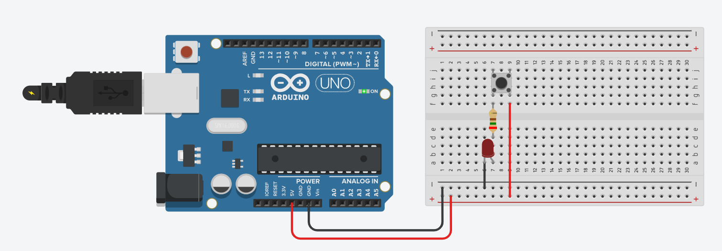

Exercicio 2

Exercicio 3

Parte 2

Exercicio 1

a)

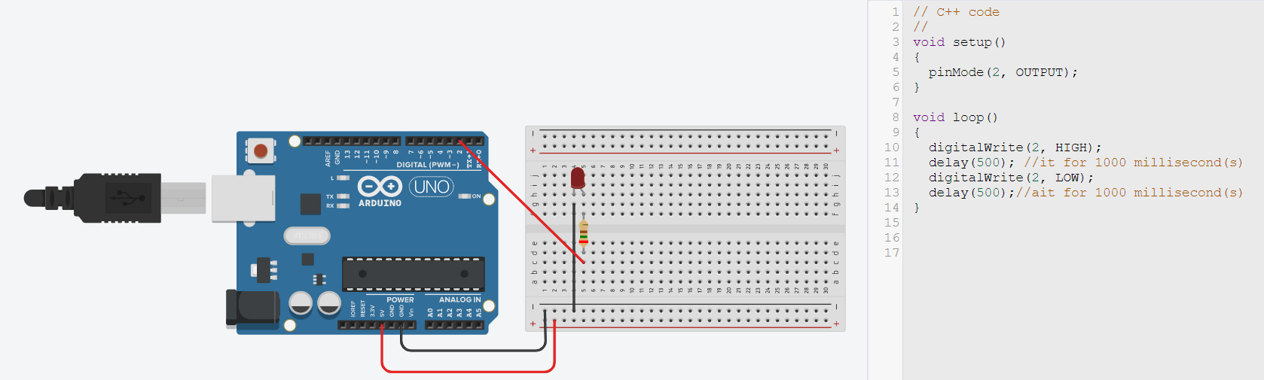

b)

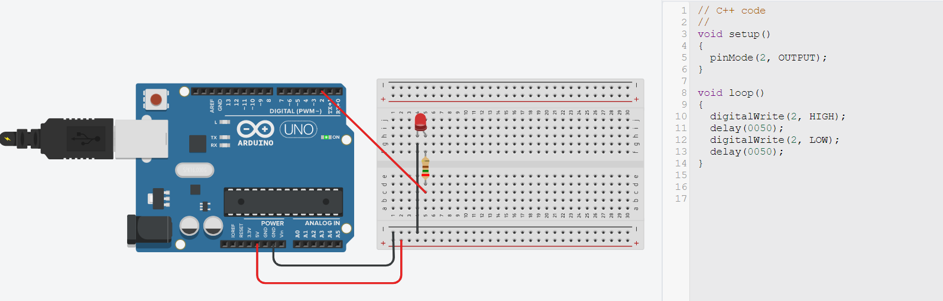

Exercício 2

